Mediciones directas/detalladas

Las mediciones de las partidas de obra podrán ser directas o detalladas.
Para introducir las mediciones directas nos ubicaremos sobre la línea de presupuesto en el campo correspondiente a la Medición y introduciremos directamente el valor numérico.
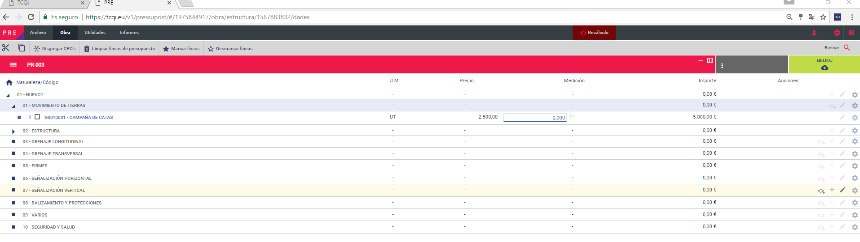
Para introducir las Mediciones detalladas nos ubicaremos sobre la línea de presupuesto en el campo correspondiente a la medición y introduciremos directamente el valor numérico.


